沼津介護支援専門員連絡協議会総会
臨時駐車場のご案内

令和元年９月20日に開催されます沼津介護支援専門員連絡協議会総会の駐車場の案内になります。
サンウェルぬまづの駐車場は、混雑が予想されます。
また、1階駐車場はご利用になれません。
下記臨時駐車場をご利用下さい。
臨時駐車場入口は学園通り沿いジョナサン向いになります。臨時駐車場は左折のみの入出車になります。
右折での入出車は出来ませんのでご了承下さい。
臨時駐車場地図
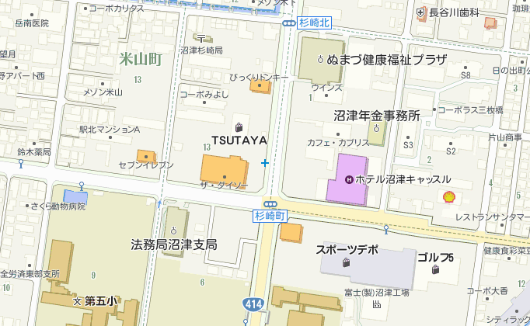

臨時駐車場入口は学園通り沿いジョナサン向いになります。

